学校代码：10022
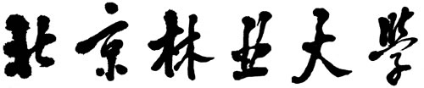



本科毕业论文(设计)
（宋体三号加粗）
（中文题名）
(Times New Roman四号加粗)
（英文题名）

（宋体四号字）
（作者姓名）

学 院 | （宋体四号字）
专 业 | （宋体四号字）
指导教师 | 齐** 教授
 | 张** 副教授

年 月 日







树木树人

知山知水









学校代码：10022
树木树人

知山知水



本科毕业论文(设计)
（宋体三号加粗）
（中文题名）
(Times New Roman四号加粗)
（英文题名）

（宋体四号字）
（作者姓名）

学 院 | （宋体四号字）
专 业 | （宋体四号字）
指导教师 | 齐** 教授
 | 张** 副教授

年 月 日

